Guía Unidad N°1: Organización democrática de Chile

NOMBRE: _________________________________CURSO: 6° Básico FECHA: _______
Instrucciones:
- Lee en forma detenida las siguientes preguntas que se presentan a continuación.
- Utilice el texto del estudiante de la asignatura para complementar los contenidos.

I. Lee el texto y luego responde.
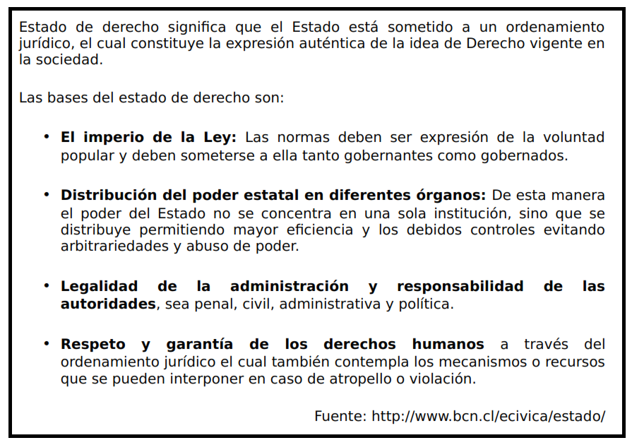
1. ¿Cuáles son las bases del Estado de Derecho?
2. Explique con sus palabras las 4 bases del Estado de Derecho.
3. ¿Qué significa que el Estado de Derecho este cometido a un ordenamiento jurídico?
4. ¿Por qué en un Estado de Derecho se evita la concentración y abuso de poder? ¿A través de que medio se evita esta concentración de poder?

II. Responda, según su texto del estudiante:
- Si a una persona le violan sus derechos humanos, ¿Qué poder del estado se encarga de la restitución de este derecho?
- ¿En qué consiste el principio de “Imperio de la Ley”? ¿Qué implica el principio de “Imperio de la Ley” en las normas jurídicas?
- Explica con tus propias palabras el concepto de nación.
- ¿Cómo se ejerce la soberanía en el Estado de Chile?
- ¿Cuáles son las autoridades chilenas que NO se elidas mediante el sufragio?
- ¿Qué autoridad está a cargo de país, región, provincia y comuna respectivamente?
- ¿Qué ventaja tiene un sistema democrático de otros sistemas políticos?

- Lee los siguientes artículos de nuestra Constitución Política y responde:
Artículo 3º.- El Estado de Chile es unitario.
Artículo 4°.- Chile es una república democrática.
Artículo. 6º.- Los órganos del Estado deben someter su acción a la Constitución y a las normas dictadas conforme a ella, y garantizar el orden institucional de la República. Los preceptos de esta Constitución obligan tanto a los titulares o integrantes de dichos órganos como a toda persona, institución o grupo. La infracción de esta norma generará las responsabilidades y sanciones que determine la ley.

- ¿Qué tipo de Estado rige actualmente en Chile?
- ¿Qué significa que Chile sea un Estado unitario?
- ¿Qué forma de gobierno rige constitucionalmente a Chile?
- ¿Cuáles son los órganos del Estado?
- La acción de los órganos del Estado ¿a qué están sometidos?
- ¿Quiénes no están obligados a respetar la Constitución Política?

